Методы запоминания иностранных слов

Автор:Турчинова Людмила Вадимовна,
ученица 9 «В» класса МБОУ «СОШ № 7 г. Кировска» Мурманской области
Руководитель: Борисова Анна Леонидовна,
учитель английского языка МБОУ «СОШ № 7 г. Кировска» Мурманской области

Кировск
2020

СОДЕРЖАНИЕ

Введение 3
Глава 1. Виды памяти 5
Глава 2. Методы запоминания слов 9
2.1. Традиционные методы 9
2.2. Современные методы 12
Глава 3. Экспериментальная часть 16
Заключение 20
Список литературы 22
Приложение 1 23
Приложение 2 25
Приложение 3………………………………………………………………….26

ВВЕДЕНИЕ
Изучение памяти началось много веков назад, когда человек стал догадываться о том, что он способен запоминать и хранить информацию. Так, древние греки в соответствии с принятым в то время способом записи считали, что информация в виде каких-то материальных частиц попадает в голову и оставляет отпечатки на мягком веществе мозга, как на глине или воске.
Изучая иностранный язык в школе, нам приходится запоминать огромное количество слов, которое необходимо для перевода, говорения, чтения, письма и аудирования. Многие ученики сталкиваются с проблемой запоминания английских слов. Существуют разные способы запоминания иностранных слов, но многие методы слишком сложны для понимания и освоения, а также отнимают много времени. Поэтому поиск понятных, простых и «быстрых» способов запоминания иностранных слов – это очень актуально.
Данная работа актуальна на сегодняшний день, потому что, многие люди заинтересованы в лёгком и быстром запоминании английских слов и узнав подходящий для них метод, будут применять его на практике, пополняя свой словарный запас.
Цель работы: подобрать методы запоминания английских слов, в зависимости от вида памяти.
Для достижения поставленной цели необходимо решить следующие задачи:
- изучить основные виды памяти;
- изучить методы запоминания английских слов;
- определить какой метод подходит для каждого вида памяти;
- провести эксперимент;
- проанализировать результаты эксперимента и сделать выводы о том, насколько достоверна моя гипотеза.
Мною была выдвинута гипотеза: в зависимости от вида памяти человеку можно подобрать определённые методы запоминания английских слов для быстрого и лёгкого запоминания.
Для реализации цели и задач этой работы применялись следующие методы исследования:
- изучение литературы;
- анализ;
- сравнение;
- опрос.
Первая глава исследования посвящена изучению литературы по теме память и её виды.
Во второй главе рассказывается о традиционных и современных методах запоминания английских слов.
В третьей главе описывается исследовательская и экспериментальная часть работы, которая состоит из опроса среди учеников, результатов теста на определение доминирующего вида памяти и апробация методов запоминания английских слов.
В процессе работы мы познакомились с такими терминами, как: память, визуализация, словарный запас, ведущая репрезентативная система.

Глава 1. Виды памяти
Память – это способность к воспроизведению прошлого опыта, одного из основных свойств нервной системы, выражающееся в способности длительно хранить информацию о событиях внешнего мира и реакциях организма и многократно вводить её в сферу сознания и поведения.
Традиционно психологи выделяют шесть видов памяти:
- Двигательную, это запоминание, сохранение и воспроизведение различных движений. Двигательная память является основой для формирования различных практических и трудовых навыков, равно как и навыков ходьбы, письма и т. д.
- Образную - это процесс запоминания, воспроизведения и сохранения непосредственно образов и представлений.
- Словесно-логическую (свойственную человеку форму памяти), связанную с запоминанием, узнаванием и воспроизведением мыслей, понятий, умозаключений и т.д., этот вид памяти непосредственно связан с обучением.
Особенностью данного вида памяти является то, что мысли не существуют без языка, поэтому память на них и называется не просто логической, а словесно-логической. При этом словесно-логическая память проявляется в двух случаях:
а) запоминается и воспроизводится только смысл данного материала;
б) запоминается не только смысл, но и буквальное словесное выражение мыслей.
4. Эмоциональную, ответственную за запоминание и воспроизведение чувственных восприятий совместно с вызывающими их объектами. Эмоции всегда сигнализируют о том, как удовлетворяются наши потребности и интересы, как осуществляются наши отношения с окружающим миром. Поэтому эмоциональная память имеет очень важное значение в жизни и деятельности каждого человека.
5. Непроизвольная, характеризуется тем, что человек запоминает и воспроизводит образы, не ставя какой-либо цели запомнить это и воспроизвести.
6. Произвольная (преднамеренная), осмысленная, продуманная с определенной целью и задачей усвоить и воспроизвести материал, используя те или иные приемы.
Существуют и другие классификации видов памяти:
· непосредственная: она хранится 0,25 сек., позволяет осуществлять взаимосвязь между последующими интервалами времени;
· оперативная. Это тот раздел памяти, который работает в настоящий момент. Характеризуется тем, что время обработки информации может доходить до 20 сек. Объем этой памяти значительно меньше непосредственной.
· долговременная. В ней хранятся образы явлений и предметов внешнего мира, которые нужны человеку в течение длительного времени, которыми он пользуется периодически. Долговременная память подразделяется на: а) генетическую - это все то, что накопили наши предшественники. б) наследственную - память ближайших родственников.
Память каждого человека также может различаться в зависимости от преобладающего способа получения и хранения новых знаний. Преобладающий способ фиксации полученной информации называется ведущей репрезентативной системой. Ведущая репрезентативная система – это преимущественный способ получения человеком информации из внешнего мира.
Различают следующие репрезентативные системы человека:
- визуальная;
- аудиальная;
- кинестетическая.
В зависимости от репрезентативной системы тип памяти разделяет людей на:
- визуалы (преобладает зрительная память);
- аудиалы (преобладает слуховая память);
- кинестетики (преобладает тактильная память).
Визуалами считается 35% населения. Визуализация – представление физического явления или процесса в форме, удобной для зрительного восприятия. Поэтому у этих людей зрительная память прекрасно развита и доминирует. Чем чаще визуалы просматривают английские слова, которые надо запомнить, тем быстрее и эффективнее они отложатся у них в памяти.
Учёные считают, что 25% населения являются аудиалами (аудиалы – от лат. аudire - слышать). У аудиалов ведущей является слуховая память. Это значит, что такие люди прослушивая аудиозаписи несколько раз, прекрасно запоминают английские слова. Также эффективным способом запоминания слов для них является проговаривание информации во время чтения или письма.
Кинестетики – люди, воспринимающие мир через ощущения. 40 % населения получают информацию через прикосновения, чувства, эмоции, инстинктивные ощущения. У этих людей весьма развита кинестетическая память. Эффективным способом запоминания английских слов для кинестетиков является переписывание или перепечатывание новой информации. Также использование игр и карточек помогает им в запоминании слов.
Изучив самые распространенные виды памяти, мы решили опираться на три вида памяти: визуальная, слуховая и кинестетическая. Зная доминирующий вид памяти, вы сможете найти наиболее подходящий способ запоминания английских слов.
Для быстрого определения вида памяти воспользуйтесь тестом “Определи свой тип памяти” (см. Приложение 1).

Глава 2. Методы запоминания слов
Запоминание – это обобщенное название процессов, обеспечивающих удержание материала в памяти.
2.1. Традиционные методы и способы запоминания английских слов
Традиционные методы являются наиболее распространенными и знакомыми для запоминания английских слов. Я составила таблицу, в которой можно увидеть зависимость метода запоминания от преобладающего вида памяти.
Метод запоминания | Вид памяти
Карточки | визуалы
Прописывание | кинестетики/ визуал
Метод синонимов | кинестетики/ визуал
Гармошка | кинестетики/ визуал
Чтение книг | визуалы
Проверка со стороны | аудиалы

Карточки
Это один из самых простых способов запоминания слов. На небольшом листке бумаги запишите слово, которое нужно выучить, а на обратной стороне его перевод. Начните с простого способа запоминания английских слов: прочитайте слово на карточке вслух, вспомните русский эквивалент. Если вы забыли перевод слова, его всегда можно посмотреть на обратной стороне карточки. Более сложный вариант – это читать русское слово и вспоминать его на английском. Регулярное повторение слов таким образом улучшает работу памяти.
Прописывание
Это один из самых традиционных и проверенных способов запоминания английских слов, при котором необходимо прописывать новые слова до тех пор, пока ты их не запомнишь.
Метод синонимов
С помощью этого способа можно улучшить речь и увеличить словарный запас. каждому изучаемому слову подберите как можно больше слов-синонимов и запишите их. Постоянно повторяйте, как само слово, так и его синонимы. Процесс запоминания слов улучшается, за счет расширения синонимического ряда.
Гармошка
Для этого способа необходим обычный лист бумаги, на котором в столбик пишутся английские слова. Затем написанное нужно отделить чертой, и рядом в столбик написать перевод. По проведенной линии сгибаем лист, а справа от слов, на русском языке, пишем по памяти на английском. Продолжайте написание до тех пор, пока не закончится лист. В самом конце необходимо себя проверить.
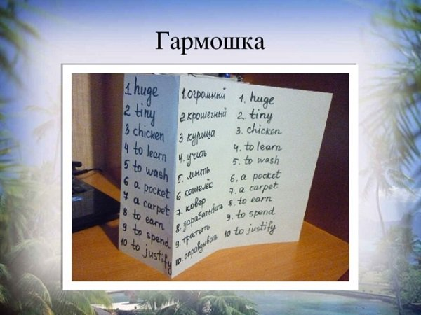
Рис. 1
Чтение книг
При помощи чтения книг вы также сможете расширить свой словарный запас. Этот способ является самым подходящим для тех, у кого уровень знания иностранного языка довольно высок. Читая любимые книги, выписывайте те слова, которые вам не знакомы и обязательно их переводите, чтобы запомнить их значение.
Проверка со стороны
Этот способ не подразумевает выставление оценок, но при помощи внешнего контроля процесс запоминания английских слов будет весьма эффективным. Для дополнительной проверки привлеките родственника или друга, который будет называть русские слова, а вы должны перевести их на английский язык.
Традиционные методы просты, доступны всем, проверены временем. Эти способы подходят для учеников с разным уровнем владения английским языком.

2.2. Современные методы и способы запоминания английских слов
Изучение языка невозможно без запоминания новых слов. Но кроме простых и традиционных методов есть множество современных и эффективных способов выучить незнакомые слова. Я составила таблицу, в которой можно увидеть зависимость современного метода запоминания от преобладающего вида памяти.
Метод запоминания | Вид памяти
Компьютерные программы | все
Прослушивание слов | аудиалы
Аудиолингвистический метод | аудиалы
Песни | аудиалы
Игры | кинестетики\визуалы
Онлайн словари | все
Ассоциативные сети | кинестетики\визуалы

Компьютерные программы
В зависимости от вида памяти можно подобрать соответствующую компьютерную программу, для изучения новой лексики. Процесс запоминания английских слов качественно улучшается, так как слово будет появляться на экране до тех пор, пока вы его не запомните.
Например, EZ Memo Booster - это бесплатная программа, которая поможет Вам при регулярных занятиях быстро и эффективно пополнить словарный запас. Вам будет предложено 3 упражнения со словами. За каждое упражнение начисляются определенные баллы (в зависимости от сложности). Причем по каждому слову ведется индивидуальная база данных. Т.е., чем хуже вы запоминаете слово, тем чаще оно будет появляться на экране. Особенно программа будет полезна тем, кто много времени проводит за компьютером. При выполнении определенного количества упражнений программа сворачивается (в tray) и всплывает через определенное время. Данная программа поможет вам выучить незнакомые и сложно запоминаемые иностранные слова, фразы и выражения. Кроме того, вы можете создавать свои словари с поддержкой транскрипции.
Аудиолингвистический метод
Аудиолингвистический метод подходит аудиалам – людям с хорошо развитой слуховой памятью. К нему относится:
- Прослушивание слов
В учебниках или подкастах можно найти много разных аудиозаписей со списками английских слов. Регулярно прослушивая их, повторяя вслух за диктором, вы не только увеличите свой словарный запас, но и научитесь правильно произносить английские слова.
- Просмотр фильмов
Просматривая фильмы на иностранном языке, вы запоминаете новые слова и слышите их звучание из уст носителей, что очень важно для правильного произношения.
Песни
Превратите запоминание слов в настоящее удовольствие. Прослушивая песни, вы можете выучит новую лексику и речевые обороты.
Игры
Это отличный способ обучения, потому что это весело и вы учите слова в определённом контексте. Каждый может найти для себя подходящую игру и в непринуждённой обстановке выучить английские слова. Самыми популярными играми являются: настольные игры, домино, пазлы, головоломки. Рис. 2.
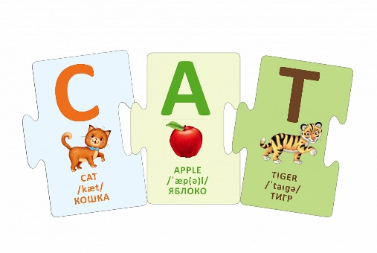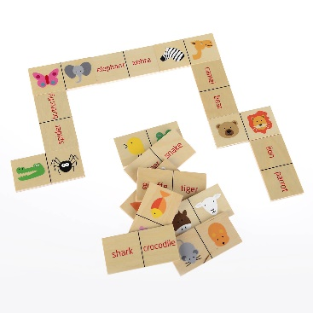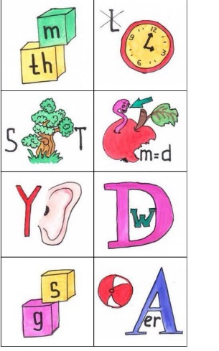
Онлайн словари
Помимо традиционных словарей существует множество словарей в каждой поисковой системе: Google Yandex и тд. В современных онлайн словарях вы не только найдете нужное вам слово, услышите правильное произношение, запомните его и примените на практике. Кроме того, современные онлайн словари предлагают много дополнительных возможностей: интересные статьи, игры, а также рубрика “слово дня”.
Ассоциативные сети
Наш мозг воспринимает то, что мы читаем, и преобразует в образы и идеи, а затем формирует связи между новой информацией и старой. Так происходит запоминание.
Представьте дерево. Легче увидеть большое дерево с множеством ветвей и листьев, чем маленькое деревце с несколькими веточками. То же самое верно и для мозга. Когда вы соединяете новое слово с тем, что уже вам известно, мозгу легче найти это и вспомнить в нужный момент.
Делается это очень просто. Возьмите то, что вы хотите запомнить: слово, идея, предложение, и напишите это в центре листа. Затем проведите от него линии во все стороны. На конце каждой линии запишите любые слова на английском или нарисуйте картинки, которые ассоциируются со словом написанном в центре.
Это займет всего пару минут, и теперь все слова будут взаимосвязаны в вашем мозгу. Если вы увидите или услышите одно из них, то вам будет легче вспомнить остальные. Для улучшения результата проговаривайте, то или иное слово на английском языке. Чем чаще вы это делаете, тем лучше запоминаются слова.
Преимуществом современных методов является интересная, увлекательная и игровая форма изучения слов, улучшение произношения.
К недостаткам этих методов можно отнести: долгое время на изучение слов, необходимо наличие компьютера, денежные затраты.

Глава 3. Экспериментальная часть
Для того, чтобы понять актуальна ли тема моей работы, я провела опрос среди учеников 9-В класса (см. Приложение 2).
Цель опроса: узнать сколько времени тратит каждый ученик на изучение 10 новых английских слов и хотели бы ученики запоминать слова быстрее.
Вопрос № 1 | 10-15 минут | 15-25 минут | 25-30 минут | Свой вариант
Сколько времени ты тратишь на запоминание 10-ти иностранных слов? | 12 | 7 | 7 | 1.больше часа  2.не учу  3.слова сами постепенно откладываются в памяти

Вывод: половина учеников моего класса (54 %) тратят очень много времени на запоминание английских слов, а некоторые даже не пытаются их учить, потому что для них это очень трудно.
Вопрос № 2 | Читаю слово много раз и произношу до тех пор, пока не запомню | Учу  по словарю | Читаю слова на английском, потом на русском, потом списываю на английском и перевожу | Повторяю много раз | Свой вариант
Какие способы запоминания ты обычно используешь? | 15 | 0 | 4 | 11 | Раз в 2-3 дня повторяю слова

Вывод: большинство учеников в моем классе (93 %) учат слова, просто повторяя их много раз. Это доказывает, что учащиеся не знают какие ещё способы запоминания слов существуют.
Вопрос №3 | Да, конечно | Нет, мне это не интересно | Нет, для меня это не важно
Хотел бы узнать новые способы запоминания слов? | 18 | 7 | 4

Вывод: большая часть моих одноклассников (64 %) хотела бы узнать новые способы запоминания слов.
Когда я отвечала на эти вопросы, я поняла, что тоже трачу много времени на запоминание английских слов, использую не самый эффективный метод запоминания и, как мои одноклассники, хотела бы узнать новые способы изучения английских слов. С помощью теста “Определи свой тип памяти” (см. Приложение 1), я узнала, что у меня доминирует визуальный вид памяти. Я решила проверить: сколько времени я потрачу на изучение 10 английских слов, с помощью 3-х традиционных и 3-х современных методов, подходящих для моего вида памяти.
Кол-во слов | Используемый метод | Потрачен-ное время | Понравилось/  не понравилось | Буду ли применять в дальнейшем
10 | Прописывание (традиционный) | 10 минут | Да | Да
10 | Гармошка  (традиционный) | 15 минут | Да | Да
10 | Карточки  (традиционный) | 25 минут | Нет | Нет
10 | Компьютерные программы  (современный) | 20 минут | Нет | Нет
10 | Игра  (современный) | 30-40 минут | Да | Нет
10 | Ассоциативные сети(современный) | 25-30 минут | Да | Да

Проведя данный эксперимент, я пришла к следующим выводам:
- Традиционные методы запоминания английских слов занимают меньше времени, чем современные.
- Для меня традиционные методы привычнее и удобнее современных, поэтому их я и буду применять в дальнейшем.
- Современные методы меня очень заинтересовали, и я буду их использовать, когда у меня будет много свободного времени.
- Время, которое я потратила на запоминание 10 английских слов можно сократить, подобрав наиболее эффективный способ запоминания.

ЗАКЛЮЧЕНИЕ
При изучении иностранного языка очень важно постоянно пополнять свой лексический запас – запоминать новые и новые слова. Однако не у всех получается делать это с успехом. Подобрав подходящий метод запоминания английских слов, в зависимости от вашего вида памяти, вы быстро и легко добьётесь нужного результата.
Проделанная мною работа доказала:
- Выбор метода запоминания английских слов напрямую зависит от преобладающего вида памяти: зрительного, слухового или тактильного;
- Традиционные методы запоминания слов оказались такими же эффективными, как и современные;
- Современные методы – интересны и необычны, но требуют много времени;
- Проблему долгого и неэффективного запоминания иностранных слов можно решить, опробовав на себе несколько методов запоминания английских слов.
Таким образом гипотеза, что в зависимости от вида памяти человеку можно подобрать определённые методы запоминания английских слов для быстрого и лёгкого запоминания, подтвердилась.
Какой бы способ запоминания слов вы бы не выбрали – помните о принципе интервального повторения: чтобы английские слова навсегда остались в вашей памяти, регулярно повторяйте их!
Данная работа может быть использована для проведения классного часа “Как быстро запомнить английские слова”.
Также я подготовила памятку, с помощью которой каждый ученик моего класса, зная доминирующий вид памяти, сможет выбрать понравившийся способ для более эффективного запоминания английских слов (см. Приложение 3).

СПИСОК ЛИТЕРАТУРЫ
1. Гроза О.Л. и др. Английский язык: Английский язык нового тысячелетия/ New Millennium English: Учебник для 11кл. общеобраз. учрежд./ О.Л. Гроза, О.Б. Дворецкая и др. – 3-е изд., испр. и перераб. – Обнинск: Титул, 2012. – 192с.: ил.
2. Кулиш В.Г. Способы запоминания английских слов. – Д.: «Издательство Сталкер», К.: Издательство «ЗАО НКП», 2005. – 304 с.: ил.
3. Маркова С. Д. 25 способов запоминания иностранных слов // Современные научные исследования и инновации. - 2015. - № 11.
4. Сапин М. Р. Биология: Человек. 9 кл. : учебник/М. Р. Сапин, Н .И. Сонин. – 5-е издание., испр. -М. : Дрофа,2018. – 304с.: ил.
5. Словарь иностранных слов. – 14-е изд., испр. – М.: Рус. 1987. – 608с.
6. Советский энциклопедический словарь/Гл. ред. А.М.Прохоров. – 4-е изд. – М.: Сов. энциклопедия, 1989. – 1632 с., ил.
7. https://ismart.by/test-opredeli-tip-pamjati
8. https://skyeng.ru/articles/7-effektivnyh-sposobov-zapominaniya-anglijskih-slov
9.https://smekni.com/a/196317/pamyat-s-tochki-zreniya-psikhologii-i-eye-sovershenstvovanie/
10. https://studentbank.ru/view.php?id=17844

11. https://ru.wikipedia.org/wiki/Репрезентативная_система
12. https://psychology.academic.ru/700/запоминание
13. http://www.ezmemo.narod.ru/

Приложение 1
Тест “Определи свой тип памяти”
Выбери те утверждения, на которые ты можешь ответить "Да, это про меня!"
Для тебя большое значение имеет общение с людьми вживую. (А)
Личный контакт ты предпочтешь переписке и различным социальным сетям.(В)
Ты чаще молчалив, предпочитаешь наблюдать за другими.(А)
Читая про себя, ты двигаешь губами.(А)
Ты очень эмоционален, общителен, многословен.(К)
Ты активно жестикулируешь при беседе.(В)
Ты можешь подолгу смотреть в окно, разглядывать картинки, выбираешь обычно книги с иллюстрациями.(К)
Ты не может спокойно усидеть при чтении.(В)
В процессе работы ты можешь параллельно что-то чертить, рисовать или штриховать.(В)
У тебя хорошая память на лица, зато ты часто забываешь или путаешь имена.(К)
Тебе нравится тестировать новые вещи, и ты охотно занимаешься конструированием.(К)
Ты делаешь частые перерывы при выполнении домашних заданий.(В)
В обучении тебе важно быть в команде.(А)
Ты охотнее занимаешься один.(В)
Тебе легче запомнить прочитанное, чем услышанное.(К)
Ты лучше запоминаешь события, которые имели место быть, чем рассказанные кем-то.(В)
Ты частенько теребишь свои волосы или одежду, перебираешь в руках какие-либо предметы.(К)
А теперь выбери букву, которая преобладает в твоих ответах, и ты узнаешь свой вид памяти.
А- аудиал
В- визуал
К- кинестетик

Приложение 2
Анкета «Как ты заучиваешь иностранные слова?»
1. Сколько времени ты тратишь на запоминание 10-ти иностранных слов?
- 10-15 минут
- 15-25 минут
- 25-30 минут
2. Какие способы запоминания ты обычно используешь?
- читаю слово много раз и произношу до тех пор, пока не запомню
- учу по словарю
- читаю слова на английском, потом на русском, потом списываю на английском и перевожу
- повторяю много раз
3.Хотел бы узнать новые способы запоминания слов?
- да, конечно
- нет, мне это не интересно
- нет, для меня это не важно

Приложение 3
Памятка
 | Если вы – визуал, то у вас доминирует зрительная память. Эффективным способом запоминания английских слов для вас является частый просмотр той информации, которую надо усвоить. Эта информация может быть представлена в виде диаграмм, иллюстрированных картинок, видеоуроков, графических таблиц. | Попробуйте один из следующих методов, для эффективного запоминания английских слов:  1. карточки  2. прописывание  3. гармошка  4. компьютерная программа EZ Memo Booster  5. игры  6. онлайн словари  7. ассоциативные сети
 | Если вы – аудиал, то у вас доминирует слуховая память. Эффективным способом запоминания английских слов для вас является прослушивание аудиозаписи несколько раз, проговаривание информации во время чтения или письма. | Попробуйте один из следующих методов, для эффективного запоминания английских слов:  1. прописывание  2. гармошка  3. проверка со стороны  4. компьютерная программа EZ Memo Booster  5. прослушивание слов  6. аудиолингвистический метод  7. онлайн словари
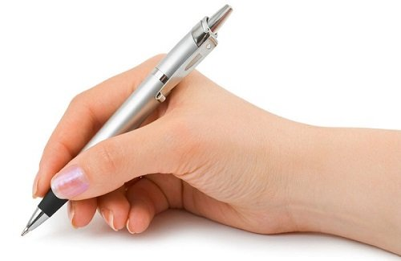 | Если вы – кинестетик, то у вас доминирует тактильная память. Эффективным способом запоминания английских слов для вас является переписывание или перепечатывание новой информации, игры и карточки. | Попробуйте один из следующих методов, для эффективного запоминания английских слов:  1. прописывание  2. гармошка  3. компьютерная программа EZ Memo Booster  4. игры  5. онлайн словари  6. ассоциативные сети

https://smekni.com/a/196317/pamyat-s-tochki-zreniya-psikhologii-i-eye-sovershenstvovanie/
Советский энциклопедический словарь/Гл. ред. А.М.Прохоров. – 4-е изд. – М.: Сов. энциклопедия, 1989. – 1632 с., ил. ( стр. 973)
https://studentbank.ru/view.php?id=17844
https://ru.wikipedia.org/wiki/Репрезентативная_система
Словарь иностранных слов. – 14-е изд., испр. – М.: Рус. 1987. – 608с.(c. 102)
Словарь иностранных слов. – 14-е изд., испр. – М.: Рус. 1987. – 608с.(c. 62)
https://psychology.academic.ru/700/запоминание
http://www.ezmemo.narod.ru/

